**Spojená škola Svätej Rodiny**



`Pracovný list: **Elektrické napätie, meranie veľkosti elektrického napätia. Ohmov zákon**

1. Elektrické napätie zdroja je určené ..................., ktorú vykoná elektrické pole zdroja pri prenose častíc s celkovým nábojom ..................... z jedného pólu zdroja na druhý. Jednotkou elektrického napätia je ...............-značka..............Ďalšie jednotky sú ................................Napätie meriame ..........................., ktorý zapájame do obvodu......................
2. Nakresli schému elektrického obvodu so zdrojom, spínačom a žiarovkou. Do obvodu dokresli prístroje, ktorými možno merať prúd prechádzajúci žiarovkou a napätie na koncoch žiarovky.

Schéma:

a) Pomenuj prístroj na meranie elektrického prúdu ............................................

b) Pomenuj prístroj na meranie elektrického napätia ...........................................

1. Pouvažuj a rozhodni, v ktorom prípade sa žiarovka rozsvieti a v ktorom nie. Svoje tvrdenie zdôvodni.
   1. Rozsvieti žiarovku zelektrizované pravítko obsahujúce voľné častice s nábojom?...........................................................................................
   2. Rozsvieti žiarovku batéria elektrických článkov?...............................................................................................
2. Doplň tabuľku

|  |  |  |  |
| --- | --- | --- | --- |
| U (mV) | U (V) | U (kV) | U (MV) |
| 350 |  |  |  |
|  |  | 125,6 |  |
|  | 450 |  |  |
|  |  |  | 0,89 |

1. Vypočítaj, aké veľké el. napätie je na svorkách žiarovky, ak je vykonaná práca 18 J na prenos častíc s el. nábojom 6 C.
2. Na obrázku je predný panel digitálneho multimetra.



a) Meranie ktorej veličiny zobrazuje? ....................................................................................................

b) V akých jednotkách meria? .....................................................................................................

c) Aký je merací rozsah prístroja? ...............................................................................................

d) Aký je najmenší dielik stupnice? .............................................................................................

e) Akú hodnotu ukazuje prístroj? .................................................................................................

f) S akou chybou meria? ..............................................................................................................

1. Akú prácu vykoná elektrické pole zdroja s napätím 24 V pri prenose častíc s nábojom 800 mC z jedného pólu zdroja na druhý?
2. Zapíš Ohmov zákon:

a) rovnicou (pomenuj veličiny): R - ..................................

U - .................................

I - .................................

b) vetou :

1. Vypočítaj a doplň chýbajúce údaje v tabuľke:

|  |  |  |
| --- | --- | --- |
| **I** | **U** | **R** |
| 4 A | 220 V |  |
| 240 mA = |  | 25 Ω |
|  | 250 V | 0,4 kΩ = |

1. Na obrázku je **graf závislosti prúdu od napätia** pre určitý rezistor.
2. urči **napätie** **U** medzi svorkami rezistora, pri ktorom ním prechádza prúd 2 A ...................................
3. 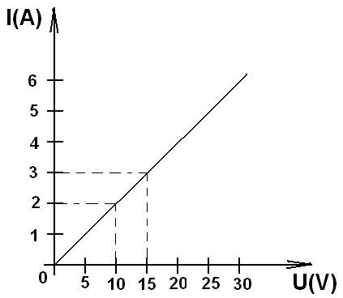urči aký **prúd I** prechádza rezistorom, ak je medzi jeho svorkami napätie 15 V .................................
4. urči **odpor** **R** rezistora

**U** = .................

**I** = ..................

**R** = ..................